汇总版软件（2015/01/29）升级事项说明

一、系统升级方法
1、下载升级压缩包(仓容普查系统-汇总版20150129-升级包.zip)，并解压，如下图所示：
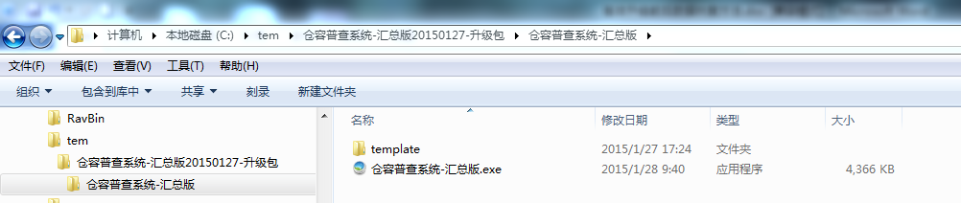
2、拷贝该目录下所有内容（仓容普查系统-汇总版.exe和template目录）至汇总版的安装目录下，并选择覆盖合并原程序，即完成升级。
3、关于安装目录的位置
1）绿色免安装版：在解压的目录下更新程序即可。
2）安装版：初始默认安装在“C:\仓容普查系统\仓容普查系统-汇总版”。如果您安装时修改了安装目录位置，在Win7系统下可在开始菜单栏中选择“仓容普查系统-汇总版”程序链接上点击鼠标右键，显示属性菜单，再点击“打开文件位置”即可。
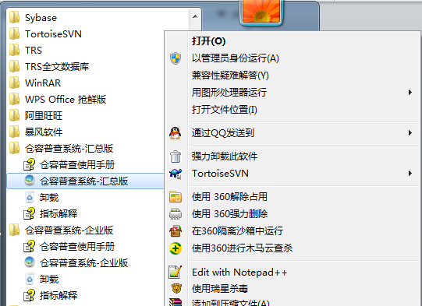
在XP系统下，仅需将鼠标停留在开始菜单栏中 “仓容普查系统-汇总版”程序链接上数秒，系统就将自动显示安装目录位置。
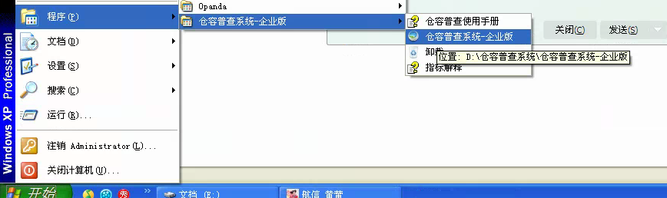

二、系统修改内容
1、修改了表1中的“其他内资企业”的计算重复问题。
2、增加了按地区查询代码对照关系的功能，注：由于本次货位信息数据量大，因此系统仅允许逐个县级单位查询、导出代码对照表。敬请谅解。
3、修改了表4中展示界面与保存表格不一致的问题。

